# 11月15日4G广义投诉量突增问题

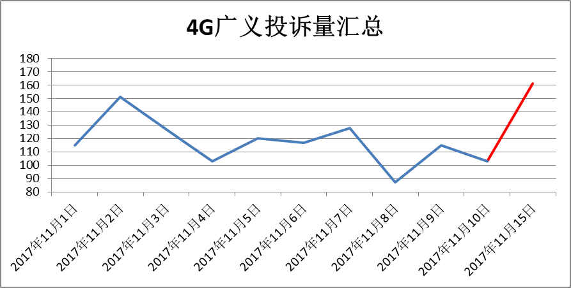

据监控室统计，11月15日4G广义投诉量达161宗，投诉量较平日增幅较大。

下面针对11月15日投诉量较大的情况做具体分析，分析投诉激增的具体原因。

***分析数据：珠海LTE全网数据***

***分析时间：2017年11月1日-2017年11月10日、2017年11月15日***

# 分析思路与内容

* *基于宜通批量投诉溯源功能，定界投诉原因*
* *对比11月1日-11月10日的溯源结果，找到11月15日增长较多的投诉原因类型*
* *分析11月15日的主要投诉原因，判断投诉原因是否具有区域集中性，是否为区域性网络突发故障导致的投诉突增？*

## 批量溯源结果分析

针对11月1日-11月10日、11月15日的投诉工单进行溯源定界：



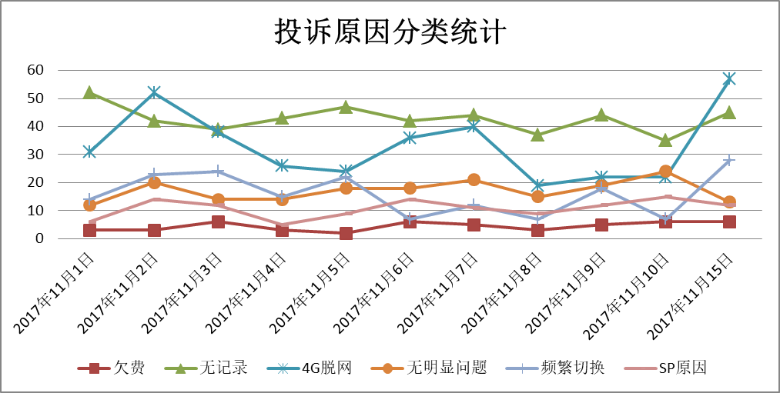

如上表所示，可以看到11月15日主要是定界为4G脱网以及频繁切换问题的投诉量增长较多，其它定界结果的数量与平时差别不大。

详细统计结果见附件



## 投诉原因模型匹配

宜通批量投诉溯源系统对于投诉原因的定界主要依靠模型算法匹配：



如上表所示，4G脱网模型和频繁切换模型是4G广义投诉常见的无线问题定界模型，主要通过信号不稳定场景下的常见信令特征进行匹配，并匹配输出异常小区ECI。

## 投诉问题集中性

根据溯源结果得到的ECI，进一步匹配小区的经纬度信息打点，观察问题小区的区域集中性：

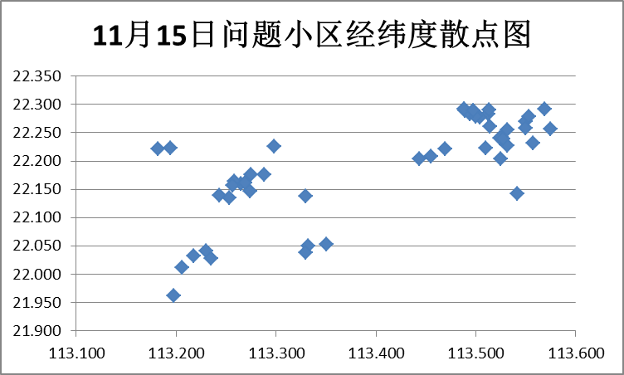

由上图可以看到，11月15日的问题小区位置相对集中；为了更清楚的观察区域集中情况，我们把小区打点到地图上展示：

11月15日问题小区散点图

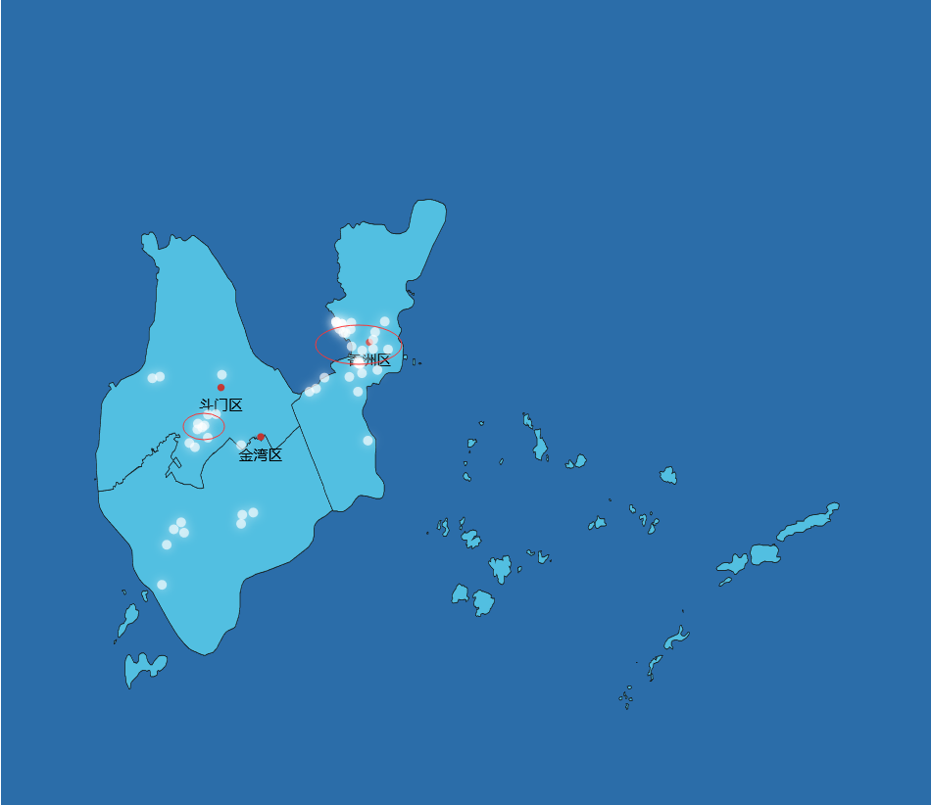

如上图所示，高亮显示的小区簇即为问题集中性较高的区域；为了进一步验证这种区域集中性是否为11月15日突增情况，继续打点11月1日-10日的问题小区做对比参照：

11月1日-10日问题小区散点图

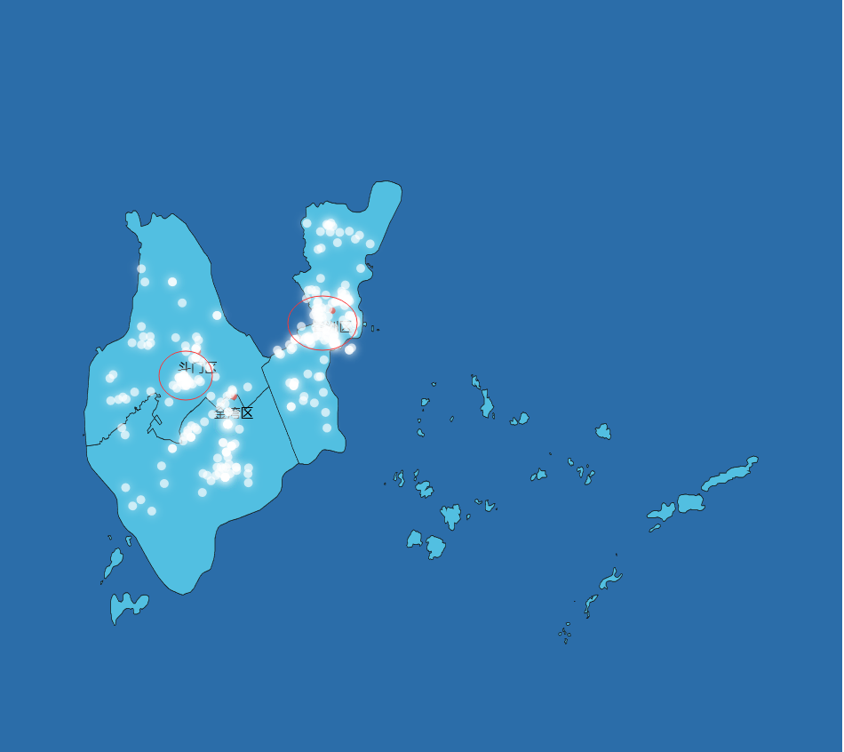

从图中可以清楚对比出，11月15日投诉问题集中的区域同样存在于11月1日-10日；因此，不存在网络突发性区域故障导致投诉量激增的问题。

# 总结

通过对11月15日投诉量突增的问题分析，主要得到以下结论：

1. 11月15日主要是定界为4G脱网以及频繁切换问题的投诉量增长较多，其它定界结果的数量与平时差别不大。
2. 11月15日定界出的问题区域相对集中，截取部分问题小区展示如下：

|  |  |  |  |
| --- | --- | --- | --- |
| **小区名称** | **模型匹配次数** | **经度** | **纬度** |
| 珠海三灶樱雪名苑F-ZLH-1 | 2 | 113.350 | 22.053 |
| 珠海三威塑胶电子F-ZLH-1 | 2 | 113.490 | 22.289 |
| 珠海锦绣四季花园二期E-ZLW-5 | 2 | 113.444 | 22.204 |
| 珠海南水村F-ZLH-2 | 2 | 113.235 | 22.028 |

详见

1. 11月15日投诉问题集中的区域同样存在于11月1日-10日，不存在突发性区域网络故障导致投诉量激增的问题；建议尽快排查优化上述问题小区，以提升用户满意度，降低广义投诉量。